Конституция СССР о врагах народа
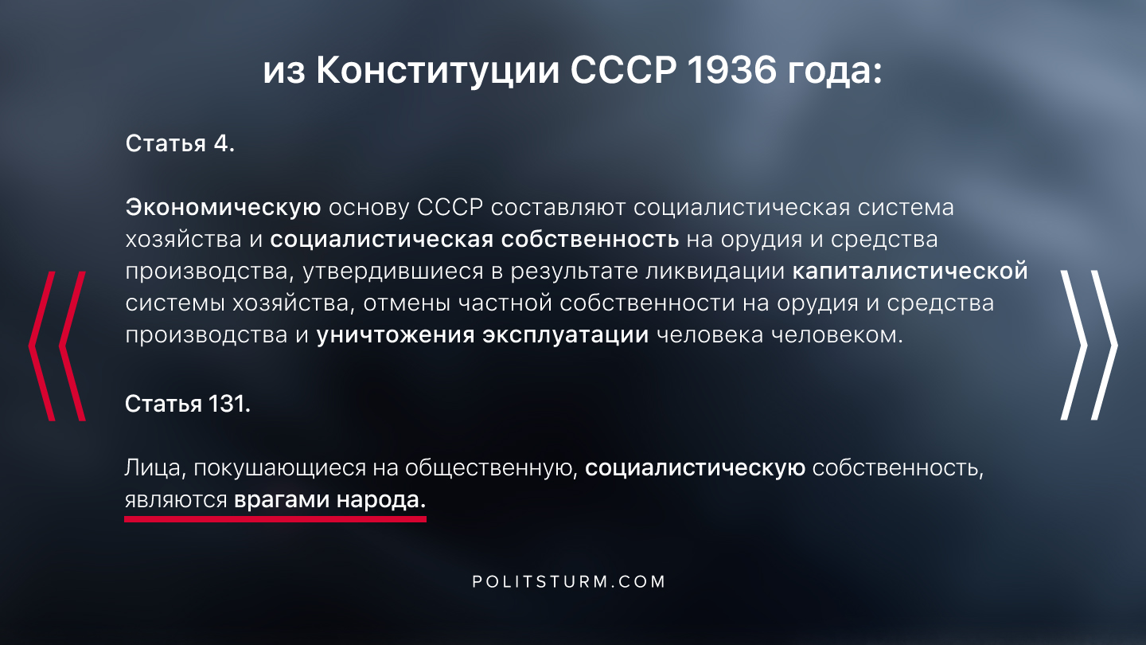

Оригинальная статья
2019-09-30
1 мин. на чтение

“Статья 4. Экономическую основу СССР составляют социалистическая система хозяйства и социалистическая собственность на орудия и средства производства, утвердившиеся в результате ликвидации капиталистической системы хозяйства, отмены частной собственности на орудия и средства производства и уничтожения эксплуатации человека человеком.
Статья 131. Каждый гражданин СССР обязан беречь и укреплять общественную, социалистическую собственность, как священную и неприкосновенную основу советского строя, как источник богатства и могущества Родины, как источник зажиточной и культурной жизни всех трудящихся. Лица, покушающиеся на общественную, социалистическую собственность, являются врагами народа.”
Конституция СССР 1936 г.

Оригинальная статья

